KAJIAN PENGELOLAAN AIR ASAM TAMBANG METODE BIOADSORBSI DENGAN MENGGUNAKAN KARBON

AKTIF TEMPURUNG KELAPA

***Study Of Bioadsorption of Acid Mine Drainage Using Coconut Shells-based Activated Carbon***

NIZA DESIANA*\**1*,* NGATIJO2, MUHAMMAD IKRAR LAGOWA1

1 Program Studi Teknik Pertambangan, Universitas Jambi

2 Program Studi Kimia, Universitas Jambi

Kampus Pinang Masak, Jl. Lintas Jambi-Muara Bulian Km. 15,

Mendalo Darat, Jambi Luar Kota, Jambi 36122

e-mail : Nizadesyaana@gmail.com

ABSTRAK

Air asam tambang merupakan dampak dari kegiatan penambangan. Salah satu metode pengelolaan air asam tambang yang belum banyak dikaji adalah menggunakan metode bioadsorbsi menggunakan karbon aktif tempurung kelapa, penelitian ini bertujuan mengkaji pengaruh bioadsorbsi karbon aktif tempurung kelapa terhadap pH, Fe, Mn dan TSS pada air asam tambang. Adapun metode yang digunakan adalah metode eksperimen dengan 2 variabel yaitu konsentrasi karbon aktif dan waktu kontak, Dari hasil penelitian didapatkan bahwa Karbon aktif tempurung kelapa yang diaktivasi H3PO4 20%, mengandung unsur karbon sebesar 98,20 %, kadar air 9,75 %, kadar zat menguap 20,52 %, kadar abu sebesar 10,02 % dan kadar karbon terikat sebesar 69,46 %, hasil optimal peningkatan pH didapatkan pada konsentrasi karbon aktif 5 gr/L dengan waktu kontak 10 menit didapat pH 7,01, sedangkan penurunkan konsentrasi Fe dan Mn berturut-turut karbon aktif 5 gr/L, waktu kontak 60 menit dan 20 menit sehingga didapatkan konsentrasi Fe 0,3570 mg/L dan Mn 0,0344 mg/L dan penurunan TSS optimal pada Konsentrasi karbon aktif 5 gr/L serta waktu kontak 20 menit dengan kosentrasi Mn 0,078 mg/L. Dari penelitian dapat disimpulkan bahwa karbon aktif tempurung kelapa terbukti mampu meningkatkan pH serta menurunkan konsentrasi Fe, Mn dan kadar TSS dan dapat dijadikan salah satu alternatif lain.

Kata kunci: Air asam Tambang, H3PO4 20 %, waktu kontak, konsentrasi, karbon aktif.

*ABSTRACT*

*One method of acid mine drainage (AMD) treatment thathas not been widely studied isusing bioadsorption.This studywas aimed to examine the effect of coconut shell activated carbon biadsorption on pH, Fe, Mn and TSS of AMD. This study usedexperimental method with two variables: concentrations of activated carbon and contact time. The results showed that coconut shell – based carbon activated with 20% H3PO4 contained 98.20% carbon, 9.75% moisture content, 20.52%vaporized substance content, 10.02% ash content and69.46%bound carbon content.OptimumpHof 7.01 was obtained at concentration of 5 gr / L activated carbon with contact time of 10 minutes, while the optimumreduction in Fe and Mn concentrationof 0.3570 mg / L and 0.0344 mg / Lrespectively was obtained at 5 g / L activated carbon with contact time of 60 and 20 minutes. Optimum TSS reduction of0.078 mg / Lwas yielded at 5 gr / L activated carbon concentration and contact time of 20 minutes. From the study, it can be concluded that coconut shell activated carbon is proven to be able to increase pH and reduce Fe, Mn and TSS concentrations and can be offered as alternative of AMD treatment.*

Keywords: Acid Mine Drainage, H3PO4 20 %, Active Carbon, Contact Time, Concentration

PENDAHULUAN

Air asam tambang merupakan air yang terbentuk di lokasi penambangan dengan pH < 6 yang proses terbentuknya air asam tambang dipengaruhi oleh tiga faktor utama yaitu air, oksigen dan batuan yang mengandung mineral-mineral sulfida(Nurhasifa, 2020). Sehingga demikian dapat menimbulkan masalah bagi kualitas air dilokasi ataupun disekitar lokasi penambangan,.

Upaya pengelolaan air asam tambang sangat penting dilakukan untuk meminimalkan risiko negatif terhadap kesehatan manusia dan lingkungan. Pencegahan kerusakan lingkungan ini dilakukan sesuai bakumutu (KepMen Negara Lingkungan Hidup Nomor 113, 2019) mengenai bakumutu air limbah bagi usaha dan kegiatan penambangan batubara.

Penerapan karbon aktif tempurung kelapa belum diterapkan langsung pada air asam tambang, namun penelitian ini didukung oleh penelitian sebelumnya yang menggunakan karbon aktif tempurung kelapa selain air asam tambang yaitu penelitian yang telah dilakukan (Salim, Rizal and Vihantara, 2018) oleh yaitu menerapkan penggunaan tempurung kelapa sebagai arang aktif dan efektif untuk penjernihan air sederhana. Penelitian yang juga dilakukan oleh (Rahmawanti and Dony, 2016) adalah dengan memanfaatkan arang aktif dari tempurung kelapa untuk telah diterapkan pengaplikasiannya untuk mengadsorbsi logam Fe, Mn dan Al di salah satu kelurahan di Kota Banjarmasin sampai dengan 20%. Penelitan tentang karbon aktif tempurung kelapa telah dilakukan oleh (Suhartana, 2007) yang telah memanfaatkan tempurung kelapa untuk bahan baku arang aktif dan aplikasinya untuk penjernihan air sumur di Desa Belor Kecamatan Ngaringan Kabupaten Grobogan. Demikian pula penelitian yang dilakukan oleh (Jamilatun and Setyawan, 2014) yang menyampaikan bahwa arang aktif dari tempurung kelapa dapat membuat air menjadi jernih, tidak berbau dan memenuhi pH standar air (7,0-7,5). Selanjutnya penelitian yang dilakukan (Busyairi *et al.*, 2019) dengan menggunakan karbon aktif dari serbuk kayu meranti didapatkan Waktu kontak optimum penurunan kadar logam Besi (Fe) untuk waktu kontak 40 menit dengan variasi ukuran adsorben 100 mesh sebesar 3.091 mg/L. Sedangkan penurunan kadar logam Mangan (Mn) pada waktu kontak 40 menit dengan variasi ukuran adsorben 100 mesh sebesar 1.992 mg/L.

Karbon aktif adalah benda penyerap yang efektif dan pengikat ion–ion logam dalam larutan(Triyono, 2014). Penggunaan karbon aktif tempurung kelapa merupakan alternatif lain dalam pengelolaan air asam tambang secara aktif, dimana penerapan metode ini dilakukan dengan penambahan karbon aktif dalam air asam tambang untuk menetralisir keasaman air asam tambang dengan 2 variabel uji yaitu konsentrasi karbon aktif dan waktu kontak. Dikarenakan dalam pengelolaan air asam tambang menggunakan karbon aktif tempurung kelapa minim sekali dilakukan sehingga tidak terdapat konsentrasi dan waktu kontak yang tepat dalam pengelolaan air asam tambang sehingga penelitian ini bertujuan untuk mengkaji pengaruh karbon aktif sehingga mendapatkan konsentrasi dan waktu kontak yang optimal.

METODE

Air asam tambang didaptak di lokasi penambangan yaitu di PT. Jambi Prima Coal. Penelitian menggunakan metode eksperimen dengan cara memasukkan karbon aktif tempurung kelapa pada air asam tambang. Penelitian ini dilakukan dengan cara memasukkan karbon aktif tempurung kelapa aktivasi H3PO4 kedalam sampel air asam tambang dengan satuan gr/Lt, penelitian ini menggunakan 2 variabel utama yaitu konsentrasi karbon aktif dengan sub variabel pada konsentrasi 1 gr, 2 gr, 3 gr, 4 gr, 5 gr dan waktu kontak dengan sub variable 20 menit, 30 menit, 40 menit , 50 menit dan 60 menit. yaitu pad dan waktu kontak. Setelah dilakukan tahapan penelitian selanjutnya sampel tersebut dianalisis berdasarkan konsentrasi karbon aktif dan waktu kontak selanjutnya nilai pH diuji menggunakan pH meter, Logam(Fe, Mn) menggunakan AAS, dan nilai TSS diuji menggunakan metode gravity. Adapun alat yang digunakan pada penelitian ini adalah : Botol plastik, jerigen 20 liter, botol 1 liter (11 unit), ph meter, Logam(Fe, Mn) menggunakan AAS, dan nilai TSS diuji menggunakan metode gravity. Adapun alat yang digunakan pada penelitian ini adalah : Botol plastik, jerigen 20 liter, botol 1 liter (11 unit), pH meter, timbangan digital, sarung tangan dan masker, alat tulis, laptop, kertas label, helm, sepatu *safety,* pipet tetes, ssa, oven, furnice, labu ukur, erlemenyer, *magnetic strirer,* gelas ukur, *beaker,* cawan petri, capit. Sedangkan bahan yang digunakan pada penelitian ini adalah : Air asam tambang, karbon aktif tempurung kelapa, larutan a*kuades,* larutan H3PO4.

HASIL DAN PEMBAHASAN

**Aktivasi Karbon dengan Aktivator H3PO4**

Aktivator H3PO4 yang digunakan untuk aktivator karbon adalah dengan kosentrasi 20%, hal ini menurut (Nurlina *et al.*, 2015) penelitian dari penggunaan aktivator H3PO4 20% cenderung meningkatkan rendemen karbon aktif karena H3PO4 20% yang digunakan pada proses aktivasi dapat memperlambat laju reaksi pada proses oksidasi sehingga H3PO4 berfungsi sebagai pelindung karbon dari suhu yang tinggi. Data Rendemen Karbon Hasil Karbonisasi pada penelitian dapat dilihat pada tabel 1 dibawahini.

Tabel 1. Rendemen Karbon Hasil Karbonisasi

|  |  |  |  |  |
| --- | --- | --- | --- | --- |
| Aktivator | Berat karbon (gram) | Berat karbon aktif (gram) | %karbon yang hilang | Rendemen karbon aktif |
| H3PO4 20% | 50 | 49,13 | 1,80% | 98,20% |

Sumber: Penelitian Penulis,2020

## Karakteristik Karbon Aktif Menurut SNI

Penentuan karakteristik berdasarkan parameter SNI bertujuan untuk mengetahui dan menganalisis kualitas karbon aktif yang dihasilkan. Pengujian kualitas karbon aktif dilakukan berdasarkan SNI 06-3730-1995 yang meliputi kadar air, kadar zat menguap,

kadar abu, kadar karbon terikat. Analisis dilakukan pada karbon aktif hasil penetuan kosentrai optimum yaitu karbon aktif yang diaktivasi H3PO4 20% memiliki daya serap yg optimum. Hasil analisis disajikan pada tabel 2 dibawah ini:

Tabel 2. Karakteristik karbon aktif

|  |  |  |
| --- | --- | --- |
| Parameter | SNI | Karbon aktif dengan aktivator H3PO4 20% |
| Kadar air | Maks,15% | 9,75% |
| Kadar zat menguap | Maks,25 % | 20,52 % |
| Kadar abu | Maks,10% | 10,02 % |
| Kadar karbon terikat | Min 65 % | 69,46% |

Sumber: Penelitian Penulis ,2020

## Karakteristik Limbah AAT

Air asam tambang yang digunakan dalam penelitian ini berasal dari *sump dekat stockpile* PT Jambi Prima Coal. Sebelum pengambilan sampel AAT, dilakukan pengukuran pH di area *front* penambangan. Pada pengamatan dilapangan tampak bahwa sampel yang diambil memiliki warna kecoklatan akibat tercampur dengan tanah didinding dan dasar dari sump lihat gambar 1.

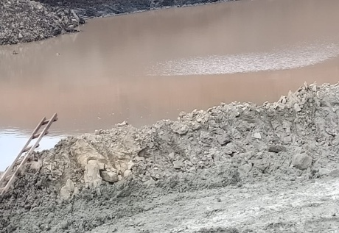

Gambar 1. Air Asam Tambang yang Berada di stockpile (Sumber : Dokumentasi Penulis, 2020)

Kualitas air asam tambang diuji meliputi kosentrasi Fe, Mn dan TSS di Balai Laboratorium Kesehatan Provinsi Jambi sedangkan nilai pH dilakukan di Laboratorium Instrumentasi dan Tugas Akhir. Kualitas AAT diuji dengan mengambil sampel langsung menggunakan metode sampel sesaat, dimana air asam dimasukkan ke dalam jerigen. Adapun hasil analisis air asam tambang sebelum di*treatment* PT Jambi Prima Coal Berdasarkan (KepMen Negara Lingkungan Hidup Nomor 113, 2019), kandungan logam berat Fe dan Mn serta TSS pada AAT yang berasal dari *sump stockpile* di PT Jambi Prima Coal masih berada di bawah batas ambang yang telah ditetapkan. dapat dilihat pada tabel 3 dan tabel 4 dibawah ini;

Tabel 3. Hasil Analisis air asam tambang PT Jambi Prima Coal

|  |  |  |  |  |
| --- | --- | --- | --- | --- |
| No | Variabel | Satuan  (Unit) | Hasil Uji | Standar |
| 1 | Besi (Fe) | mg/L | 6,9853 | APHA (3111 B) 2012 |
| 2 | Mangan (Mn) | mg/L | 0,2386 | APHA (3111 B) 2012 |
| 3 | TSS | Mg/L | 0,264 | SNI (06-6989.3:2004) |

Sumber : Balai Laboratorium Kesehatan Provinsi jambi, 2020

Tabel 4. Hasil Analisis pH air asam tambang PT Jambi Prima Coal

|  |  |  |  |  |
| --- | --- | --- | --- | --- |
| No | Variabel | Satuan  (Unit) | Hasil Uji | Standar |
| 1 | pH | - | 6,48 | SNI (06-6989.3:2004) |

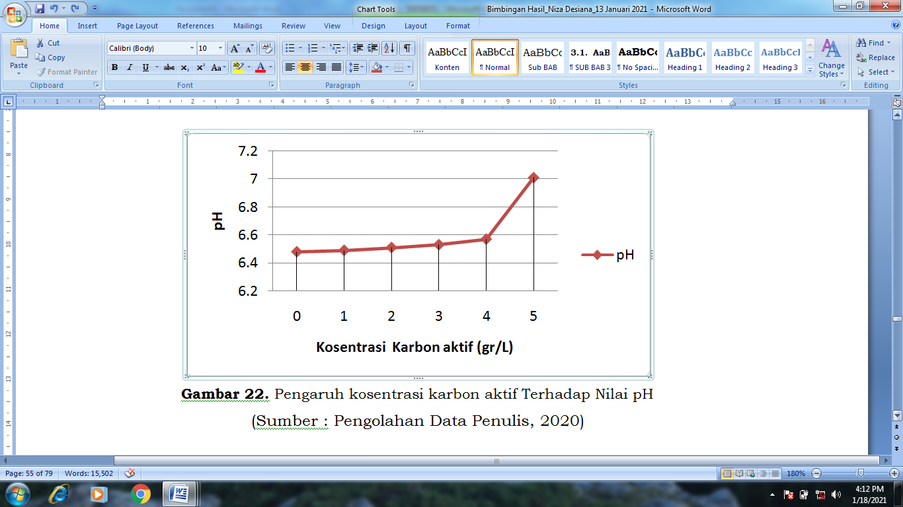 Sumber :Laboratorium Instrumen dan Tugas Akhir, 2020

**Pengaruh Perlakuan terhadap Nilai pH**

Berdasarkan (KepMen Negara Lingkungan Hidup Nomor 113, 2019), nilai pH sebagai variabel air limbah pada kegiatan penambangan sudah dikategorikan aman karena berada pada nilai > 6. Hasil pengukuran pH dapat dilihat pada Gambar 2 dan 3 berikut ini

Gambar 2. Pengaruh Konsentrasi Karbon Aktif Terhadap Nilai pH

(Sumber:Pengolahan Data Penulis,2020)

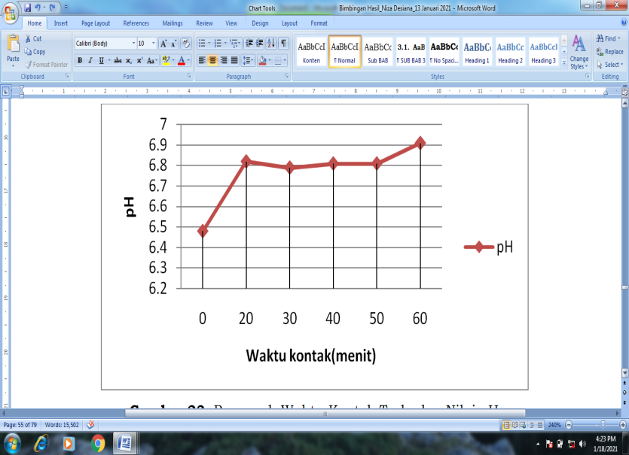

Gambar 3. Pengaruh Waktu kontak Terhadap Nilai pH

(Sumber:Pengolahan Data Penulis,2020)

Dari gambar 2 dan 3 terlihat bahwa uji karbon aktif untuk air asam tambang dapat meningkatkan pH air asam tambang

**Pengaruh Perlakuan terhadap Nilai Fe**

Perlakuan dilakukan pada Air asam tambang yang berasal dari *stockpile*  dengan konsentrasi 6,9853 dan telah memenuhin standar bakumutu, namun pada penelitian ini bertujuan untuk menurunkan konsentrasi Fe agar kondisi air lebih baik Berdasarkan (KepMen Negara Lingkungan Hidup Nomor 113, 2019), nilai Fe sebagai variabel air limbah pada kegiatan penambangan sudah dikategorikan aman karena berada pada nilai ≤ 7. Hasil pengukuran Fe dapat dilihat pada Gambar 4 dan 5 sebagai berikut;

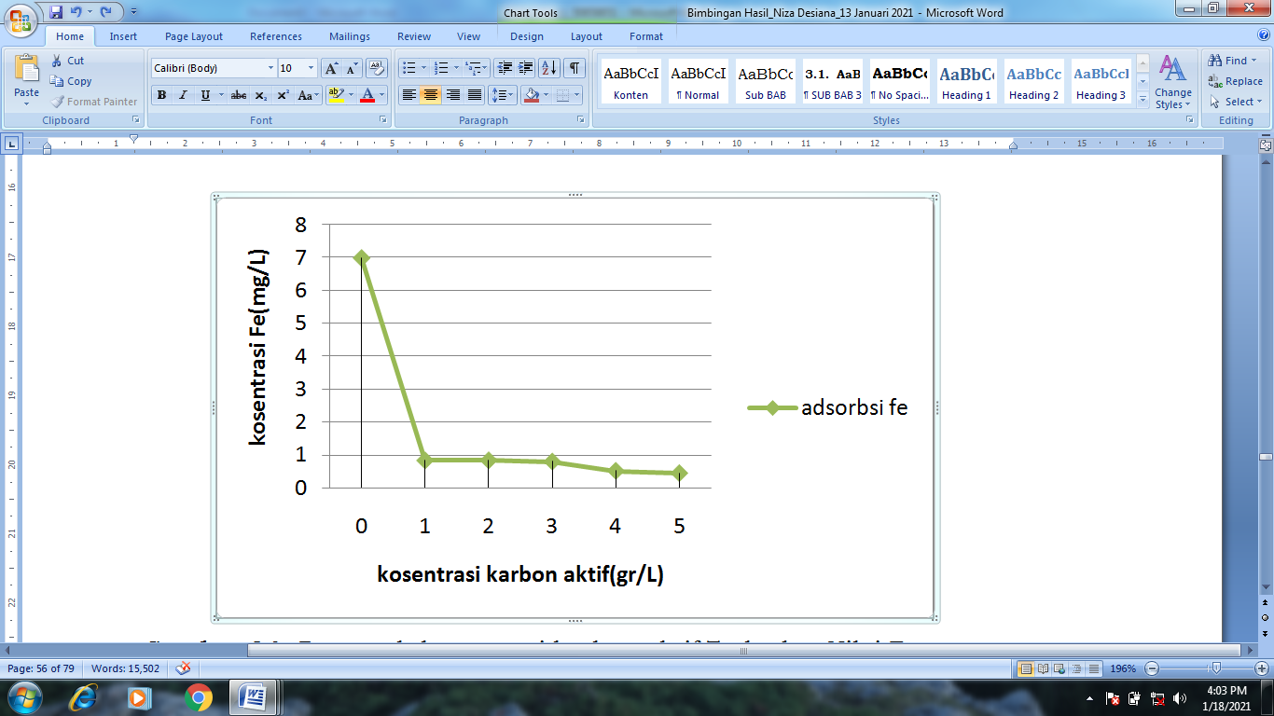

Gambar 4. Pengaruh Konsentrasi Karbon Aktif Terhadap Nilai Fe

(Sumber:Pengolahan Data Penulis,2020)

dikarenakan pada karbon aktif terdapat ion OH- sedangkan pada air asam tambang terdapat ion H+ oleh karena itu apabila bertemu maka membentuk ikatan sehingga pH air asam tambang tersebut dapat naik,

Pada gambar 2 Peningkatan pH terbaik yaitu pada konsentrasi karbon aktif minimal 5 gr. Sedangkan pada gambar 3 Peningkatan pH terbaik berdasarkan variasi waktu kontak yaitu optimal diatas 10 menit. Adanya sedikit perubahan pH dalam rentan 0.1-0,3 pada variabel variasi dosis dan waktu kontak disebabkan oleh adanya titik jenuh daya serap dari karbon aktif yang cenderung hanya menyerap partikel ringan. Menurut (Heriyani and Mugisidi, 2016) Tinggi rendahnya pH dipengaruhi oleh banyaknya kandungan ion H+ dan OH-.

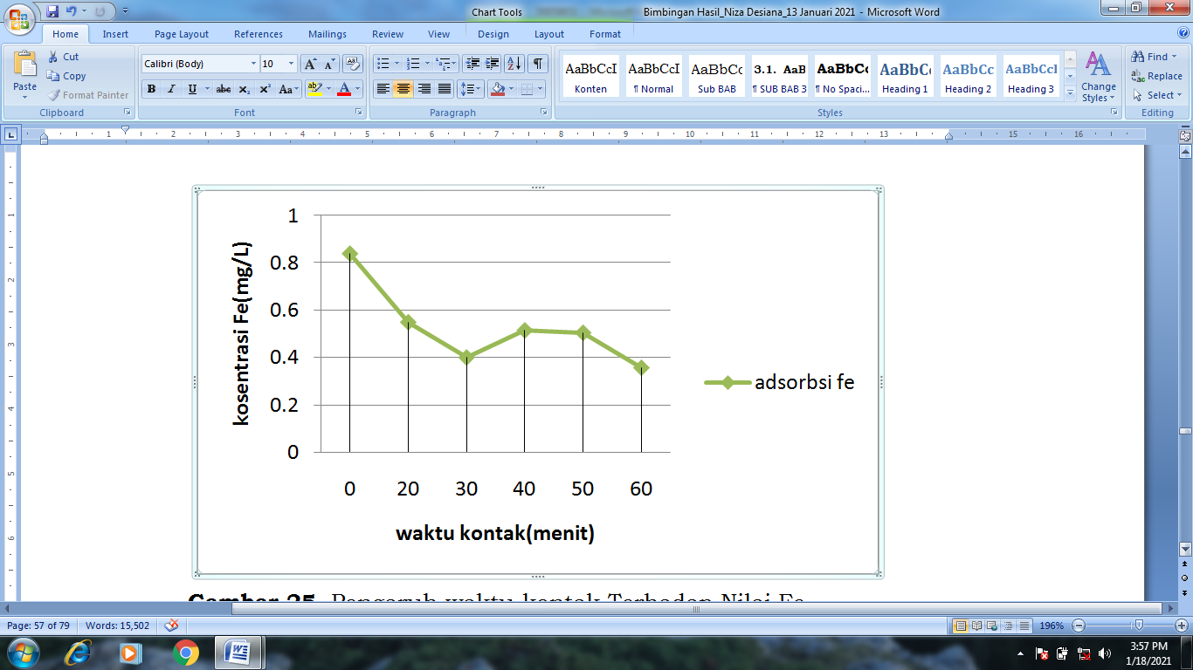

Gambar 5. Pengaruh Waktu kontak Terhadap Nilai Fe

(Sumber:Pengolahan Data Penulis,2020)

Dari gambar 4 dan 5 terlihat karbon aktif mampu menurunkan konsentrasi Fe. Pada gambar 4 terlihat penurunan konsentrasi Fe namun penurunannya tidak drastis hal ini merupakan fenomena yang dijelaskan bahwa kontak dengan karbon aktif akan mereduksi komponen organik dengan berat molekul menengah sekitar 30.000 dalton sehingga meninggalkan berat molekul besar dan kecil, setelah berat molekul menengah terserap maka tersisa berat molekul besar dan kecil apabila ada penambahan karbon aktif maka tidak ada perubahan drastis Penurunan Fe terbaik yaitu pada kosentrasi karbon aktif 5 gr dengan Fe sebesar 0,4520 mg/L. sedangkan pada gambar 5 berdasarkan waktu kontak penurunan konsentrasi Fe anomali pada waktu kontak 30 menit dan mengalami sedikit kenaikkan pada waktu kontak 40 dan 50 menit selanjutnya pada waktu kontak 60 menit terjadi penurunan kembali hal ini pada waktu kontak 60 menit disebabkan oleh beberapa faktor diantarnya adanya tituk jenuh karbon aktif, pengadukan yang tidak stabil, proses destruksi pengujian dan bisa juga disebabkan lampu pengujian Fe pada AAS mengalami eror sekitar 1-2% dalam pembacaan adsorbsi eror yang terjadi dikarenakan kelebihan flame untuk logam Fe Penurunan kosentrasi Fe yang terbaik dikonsentrasi karbon aktif sebanyak 5 gr dengan waktu kontak 60 menit.

**Pengaruh Perlakuan terhadap Nilai Mn**

Perlakuan dilakukan pada Air asam tambang yang berasal dari *stockpile*  dengan konsentrasi 0,2386 dan telah memenuhin standar bakumutu, pada nilai ≤ 4. Hasil pengukuran Mn dapat dilihat pada Gambar 6 dan 7.

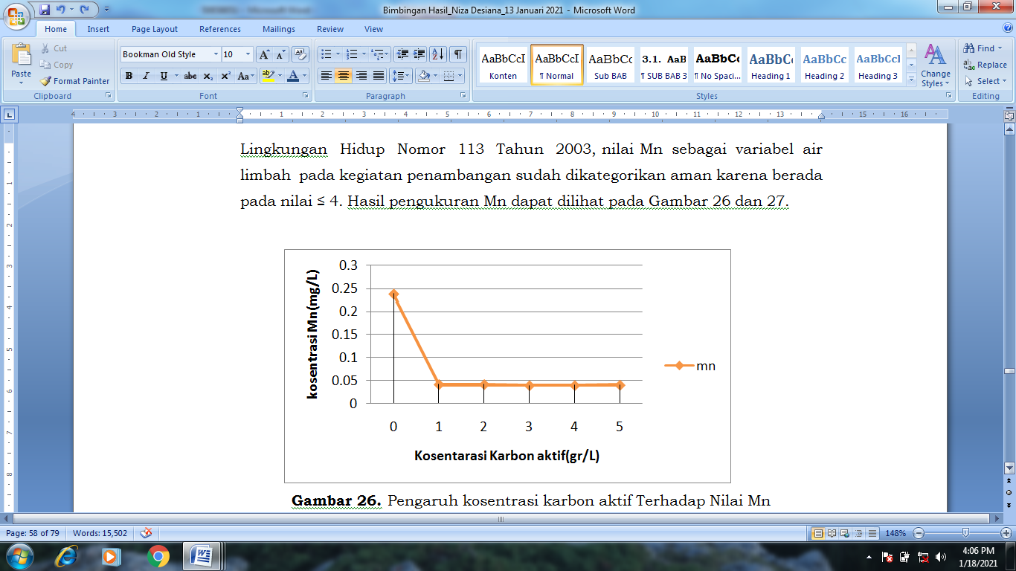

Gambar 6 Pengaruh Konsentrasi Karbon Aktif Terhadap Nilai Mn

(Sumber:Pengolahan Data Penulis,2020)

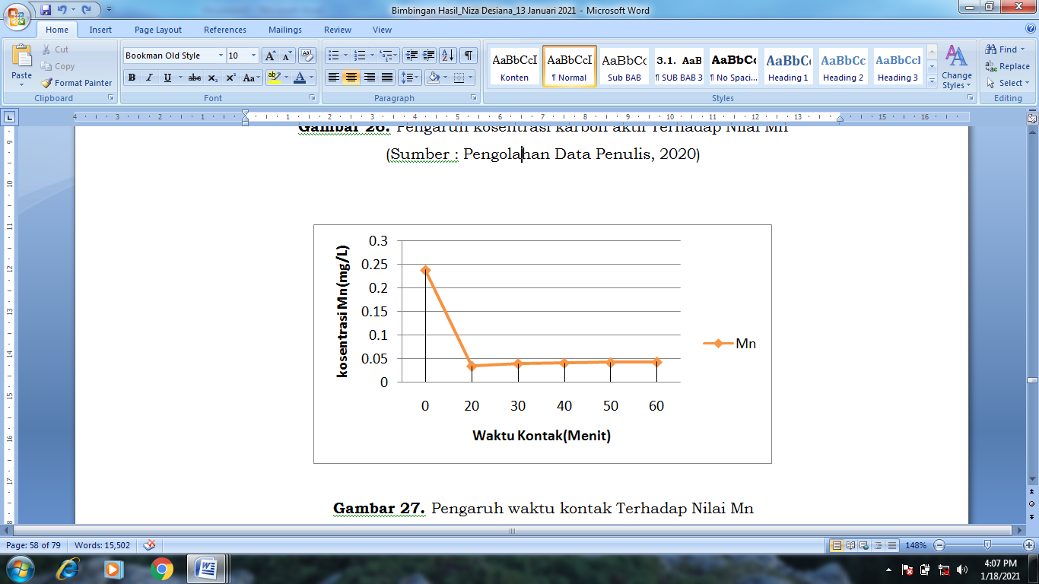

Gambar 7. Pengaruh Waktu kontak Terhadap Nilai Mn

(Sumber:Pengolahan Data Penulis,2020)

Berdasarkan gambar 6 dan gambar 7 karbon aktif dapat dengan baik

menurunkan konsentrasi Mn, Pada gambar 6 Penurunan Mn terbaik yaitu pada kosentrasi karbon aktif 5 gr dengan Mn sebesar 0,0397 mg/L. Sedangkan pada gambar 7 terihat bahwa nilai Mn yang terbaik dikosentrasi karbon aktif sebanyak 5gr dengan waktu kontak 20 menit dengan k osentrasi Mn 0,0344 mg/L. Secara keseluruhannya penurunan konsentrasi Mn tidak terlalu signifikan jaraknya hanya berkisar 0,002-0,01 hal ini merupakan fenomena yang dijelaskan bahwa kontak dengan karbon aktif akan mereduksi komponen organik dengan berat molekul menengah sekitar 30.000 dalton sehingga meninggalkan berat molekul besar dan kecil, setelah berat molekul menengah terserap maka tersisa berat molekul besar dan kecil apabila ada penambahan karbon aktif maka tidak ada perubahan drastis.

**Pengaruh Perlakuan terhadap Nilai TSS**

Perlakuan dilakukan pada Air asam tambang yang berasal dari *stockpile*  dengan kosentrasi 0,640 dan telah memenuhi standar bakumutu, namun pada penelitian ini bertujuan untuk menurunkan kosentrasi TSS agar kondisi air lebih baik. Berdasarkan (KepMen Negara Lingkungan Hidup Nomor 113, 2019), nilai TSS sebagai variabel air limbah pada kegiatan penambangan sudah dikategorikan aman karena berada pada nilai ≤ 400. Hasil pengukuran TSS dapat dilihat pada Gambar 8 dan 9.

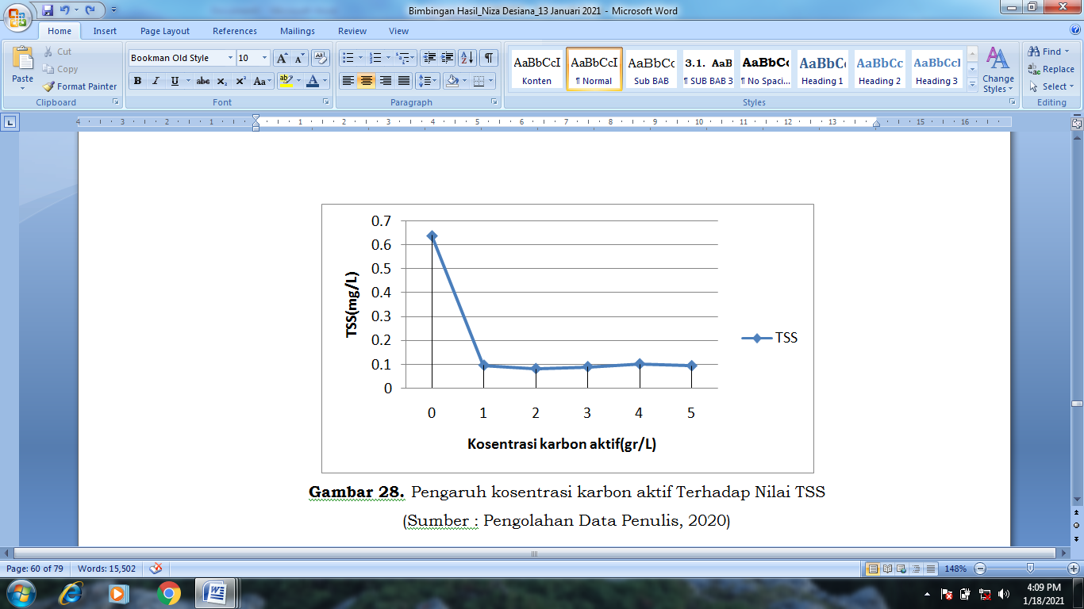

Gambar 8 Pengaruh Konsentrasi Karbon Aktif Terhadap Nilai TSS

(Sumber:Pengolahan Data Penulis,2020)

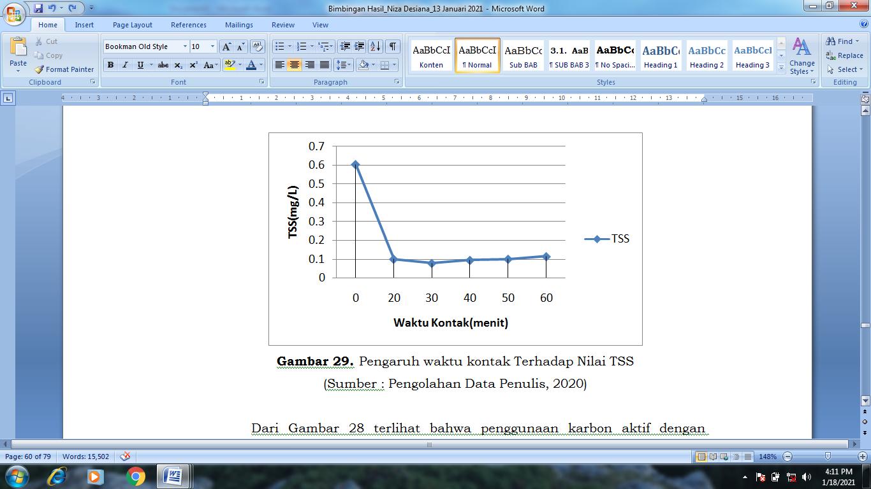

Gambar 9. Pengaruh Waktu kontak Terhadap Nilai TSS

(Sumber:Pengolahan Data Penulis,2020)

Pada gambar 8 dan gambar 9 tampak bahwa karbon aktif dapat menurunkan TSS pada air asam tambang. Karbon aktif akan bereaksi dengan TSS sehingga akan terbentuk gaya *van der wals* dimana terjadi tarik menarik dari muatan negatif dari karbon aktif yang membawa gugus hidrosil OH- dan muatan positif H+ dari TSS sehingga akan terbentuk suatu koangulan setelah disaring akan terbawa dengan karbon aktif. Pada gambar 8 Penurunan TSS terbaik yaitu pada konsentrasi karbon aktif 2 gr dengan Mn sebesar 0,096 mg/L. Pada gambar 9, terihat bahwa nilai TSS yang optimal di konsentrasi karbon aktif sebanyak 5 gr dengan waktu kontak 20 menit dengan TSS sebesar 0,078 mg/L.

**KESIMPULAN DAN SARAN**

Berdasarkan penelitian yang telah dilakukan maka dapat disimpulkan bahwa;

Karbon aktif tempurung kelapa aktivasi H3PO4 20 % mengandung unsur karbon sebesar 98,20 %, kadar air 9,75 %, kadar zat menguap 20,52 %, kadar abu sebesar 10,02 % dan kadar karbon terikat sebesar 69,46 %, mampu meningkatkan nilai pH yang optimal pada Konsentrasi karbon aktif 5 gr/L waktu kontak 10 menit pH senilai 7,0, dapat menurunkan konsentrasi Fe dan Mn berturut-turut optimal pada Konsentrasi karbon aktif 5 gr/L, waktu kontak 60 menit dan 20 menit senilai 0.3570 mg/L dan 0,0344 mg/L serta dapat menurunkan TSS optimal pada Konsentrasi karbon aktif 5 gr/L waktu kontak 20 menit senilai 0,078 mg/L.

Adapun saran yang penulis berikan berdasarkan penelitian

Dapat dilakukan uji bioadsorbsi karbon aktif tempurung kelapa dengan mengaplikasikan langsung sebagai adsorben limbah air asam tambang pada kolam pengendapan.

**DAFTAR PUSTAKA**

Busyairi, M. *et al.* (2019) ‘Pemanfaatan Serbuk Kayu Meranti Menjadi Karbon Aktif Untuk Penurunan Kadar Besi (Fe), Mangan (Mn) Dan Kondisi Ph Pada Air Asam Tambang’, *Jurnal Sains &Teknologi Lingkungan*, 11(2), pp. 87–101. doi: 10.20885/jstl.vol11.iss2.art1.

Heriyani, O. and Mugisidi, D. (2016) ‘Pengaruh Karbon Aktif dan Zeolit pada pH Hasil Filtrasi Air Banjir’, *Prosiding Seminar Nasional Teknologi, Kualitas dan Aplikasi Fakultas Teknik UHAMKA*, (January 2016), pp. 199–202.

Jamilatun, S. and Setyawan, M. (2014) ‘Pembuatan Arang Aktif dari Tempurung Kelapa dan Aplikasinya untuk Penjernihan Asap Cair’, *Spektrum Industri*, 12(1), p. 73. doi: 10.12928/si.v12i1.1651.

KepMen Negara Lingkungan Hidup Nomor 113, 2003 (2019) ‘Keputusan Menteri Negara Lingkungan Hidup Nomor 113 Tahun 2003 Tentang Baku Mutu Air Limbah Bagi Usaha Dan Atau Kegiatan Pertambangan Batu Bara’, *Keputusan Menteri Negara Lingkungan Hidup Nomor 113 Tahun 2003 Tentang Baku Mutu Air Limbah Bagi Usaha Dan Atau Kegiatan Pertambangan Batu Bara*, 53(9), pp. 1689–1699.

Nurhasifa, 2020 (2020) ‘Open Limestone Channel’, 8(April), pp. 32–43.

Nurlina *et al.* (2015) ‘Effective Use of Alum and Activated Carbon in Tofu Waste Water Treatment’, *Prosiding SEMIRATA 2015*, pp. 690–699.

Rahmawanti, N. and Dony, N. (2016) ‘Studi Arang Aktif Tempurung Kelapa dalam Penjernihan Air Sumur’, *Al Ulum Sains dan Teknologi*, 1(2), pp. 84–88.

Salim, N., Rizal, N. S. and Vihantara, R. (2018) ‘Komposisi Efektif Batok Kelapa sebagai Karbon Aktif untuk Meningkatkan Kualitas Airtanah di Kawasan Perkotaan’, *Media Komunikasi Teknik Sipil*, 24(1), p. 87. doi: 10.14710/mkts.v24i1.18865.

Suhartana, S. (2007) ‘Pemanfaatan Sekam Padi sebagai Bahan Baku Arang Aktif dan Aplikasinya untuk Penjernihan Air Sumur di Desa Asinan Kecamatan Bawen Kabupaten Semarang’, *Jurnal Kimia Sains dan Aplikasi*, 10(3), pp. 67–71. doi: 10.14710/jksa.10.3.67-71.

Triyono (2014) ‘Analisis Struktur Mikro Dan Struktur Kristal Karbon’, *Chemp.prog*, 7(2), pp. 1–7.